ПАМЯТКА
по действиям в случае возникновения пожара в квартире (жилом доме)

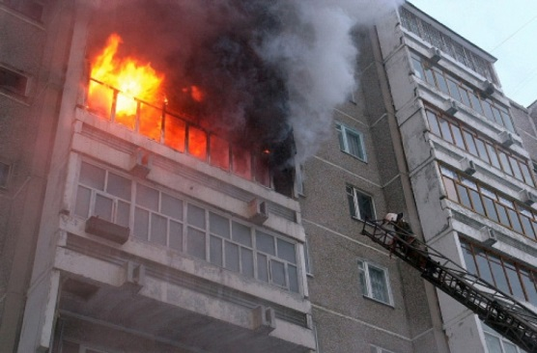 | Что НИКОГДА не нужно делать:  - бороться с пламенем самостоятельно, не вызвав пожарных (если Вы не справились с огнем за несколько секунд, потушить его уже не сможете);
- пытаться выйти через задымленный коридор или лестницу (дым очень токсичен, горячий воздух может обжечь легкие);
- спускаться по водосточным трубам, стоякам, с помощью простыней и веревок;
- прыгать из окна.
Необходимо:
- сообщите по Единому телефону пожарных и спасателей по телефону: «01» или «101» и назовите: полный адрес, место пожара, что горит, возможную причину возгорания, свою фамилию и номер телефона;
- выведите на улицу детей и престарелых;
- попробуйте самостоятельно потушить пожар, используя подручные средства (воду, стиральный порошок, плотную ткань и т.п.);
- при опасности поражения электрическим током отключите электроэнергию (автоматы в электрическом щитке);
- помните, что легковоспламеняющиеся жидкости тушить водой неэффективно. Лучше воспользоваться огнетушителем, стиральным порошком, песком из цветочных горшков и т.п.
- во время пожара необходимо воздержаться от открытия окон и дверей для уменьшения притока воздуха;
- если в квартире сильно задымлено и ликвидировать очаги горения своими силами не представляется возможным, немедленно покиньте квартиру, прикрыв за собой дверь;
- при невозможности эвакуации из квартиры через лестничные марши используйте балконную лестницу, а если ее нет, то выйдите на балкон, закрыв плотно за собой дверь, и постарайтесь привлечь к себе внимание прохожих и пожарных;
- по возможности организуйте встречу пожарных подразделений, укажите на очаг пожара.

